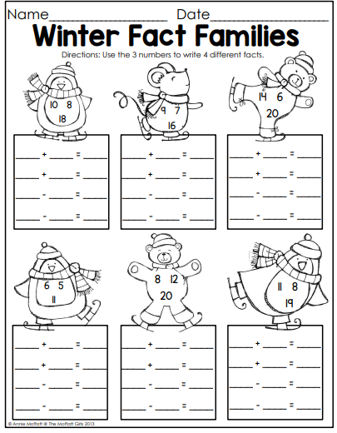
H
24
10 14
18
6 12
18
6 12
36
6 30
25
15 5
20
13 7

